PROIECT

REPUBLICA MOLDOVA
CONSILIUL RAIONAL FLOREŞTI

DECIZIE Nr.08/__
din __ noiembrie 2026

Cu privire la transmiterea unor încăperi
în gestiunea Centrului Raional de Tineret
al Direcţiei Generale Educaţie, Cultură Tineret şi Sport

Urmare a demersului șefului Centrului Raional de Tineret Florești, domnul Igor Policarp, din 30.10.2026, în temeiul deciziei Consiliului raional Florești nr.04/08 din 23 aprilie 2024 ,,Cu privire la aprobarea Regulamentului de activitate, structura şi efectivul-limită ale Centrului Raional de Tineret al Direcţiei Generale Educaţie, Cultură Tineret şi Sport”, art.65-68 din Legea nr.100/2017 cu privire la actele normative, art.9 alin.(1) din Legea nr.121/2007 privind administrarea şi deetatizarea proprietăţii publice, art.43 alin.(1) lit.(c), art.46 alin.(1) şi art.53 alin.(1) lit.a) din Legea nr.436/2006 privind administraţia publică locală, Consiliul raional D E C I D E:

1. Se transmit în gestiunea Centrului Raional de Tineret al Direcţiei Generale Educaţie, Cultură Tineret şi Sport, încăperile de la etajul doi al clădirii administrative, amplasată pe adresa: or. Florești, str. Dacia, 4, nr. cadastral 4501210.086.01, proprietate a raionului Floreşti, pentru desfăşurarea activităţii centrului, conform schemei (se anexează).

2. Președintele raionului Florești în comun cu şeful/șefa Direcţiei Generale Educaţie, Cultură, Tineret şi Sport a Consiliului raional Florești vor institui comisia de transmitere și vor asigura, în termen de 30 de zile, transmiterea încăperilor respective.

3. Se abrogă decizia Consiliului raional Florești nr.06/18 din 21 septembrie 2026 ,,Cu privire la acordul privind darea în comodat a unor încăperi către Centrul raional de Tineret Florești”.

4. Prezenta decizie intra în vigoare la data publicării în Registrul de stat al actelor locale.
Preşedintele şedinţei
Contrasemnat:
Secretarul
Consiliului raional Floreşti

Elaborat: Pantaz Diana,
şefă direcţie generală, Direcţia Generală Educaţie, Cultură, Tineret şi Sport

Vadim Gonța,
specialist principal, Serviciul Relații Funciare și Cadastru,
Direcția Infrastructură, Transport și Cadastru

Elaborat și avizat: Daniel Turculeț,
secretarul Consiliului raional Florești

Avizat: Anton Daniela,
şefă secţie,Secţia Juridică, Resurse Umane şi Administraţie Publică
Anexă
la decizia Consiliului raional Florești
nr.08/ ___ din ___ noiembrie 2026

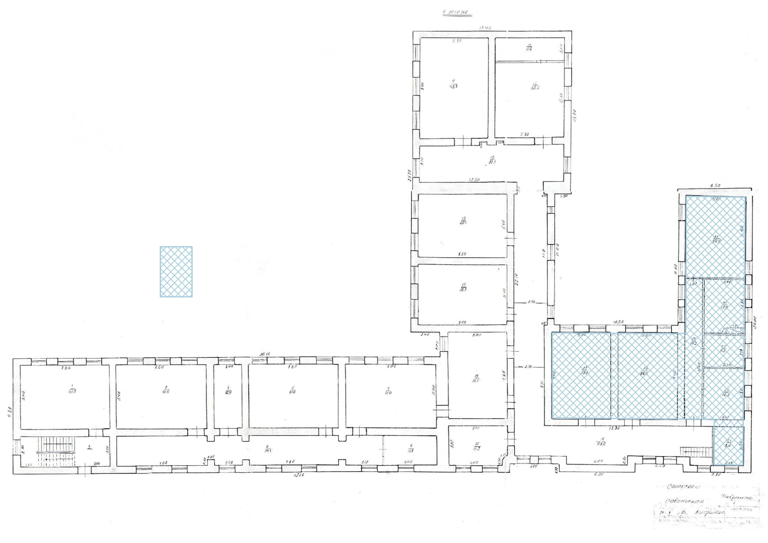

- încăperile transmise în gestiune

Secretarul Consiliului raional Florești Daniel Turculeț
Consiliului raional Floreşti

NOTA DE FUNDAMENTARE
la proiectul de decizie ,,Cu privire la transmiterea unor încăperi
în gestiunea Centrului Raional de Tineret al Direcţiei Generale Educaţie,
Cultură Tineret şi Sport”

1. Denumirea sau numele autorului și, după caz, a/al participanților la elaborarea proiectului actului normativ
Direcţia Generală Educaţie, Cultură, Tineret şi Sport, arhitectul-şef/, șef Serviciu Arhitectură și Urbanism, Serviciul Relații Funciare și Cadastru, Direcția Infrastructură, Transport și Cadastru şi secretarul Consiliului raional Floreşti
2. Condițiile ce au impus elaborarea proiectului actului normativ
Proiectul de decizie a fost elaborat urmare a demersului șefului Centrului Raional de Tineret Florești, domnul Igor Policarp, în scopul transmiterii în gestiunea Centrului Raional de Tineret al Direcţiei Generale Educaţie, Cultură Tineret şi Sport, încăperile de la etajul doi al clădirii administrative, amplasată pe adresa: or. Florești, str. Dacia, 4, nr. cadastral 4501210.086.01, proprietate a raionului Floreşti, pentru desfăşurarea activităţii centrului.
2.1. Temeiul legal sau, după caz, sursa proiectului actului normativ
Proiectul de decizie a fost elaborat în temeiul deciziei Consiliului raional Florești nr.04/08 din 23 aprilie 2024 ,,Cu privire la aprobarea Regulamentului de activitate, structura şi efectivul-limită ale Centrului Raional de Tineret al Direcţiei Generale Educaţie, Cultură Tineret şi Sport”, art.65-68 din Legea nr.100/2017 cu privire la actele normative, art.9 alin.(1) din Legea nr.121/2007 privind administrarea şi deetatizarea proprietăţii publice, art.43 alin.(1) lit.(c), art.46 alin.(1) şi art.53 alin.(1) lit.a) din Legea nr.436/2006 privind administraţia publică locală
2.2. Descrierea situației actuale și a problemelor care impun intervenția, inclusiv a cadrului normativ aplicabil și a deficiențelor/lacunelor normative
Nu este aplicabil
3. Obiectivele urmărite și soluțiile propuse
3.1. Principalele prevederi ale proiectului și evidențierea elementelor noi
1. Se transmit în gestiunea Centrului Raional de Tineret al Direcţiei Generale Educaţie, Cultură Tineret şi Sport, încăperile de la etajul doi al clădirii administrative, amplasată pe adresa: or. Florești, str. Dacia, 4, nr. cadastral 4501210.086.01, proprietate a raionului Floreşti, pentru desfăşurarea activităţii centrului, conform schemei (se anexează).
2. Președintele raionului Florești în comun cu şefa Direcţiei Generale Educaţie, Cultură, Tineret şi Sport a Consiliului raional Florești vor institui comisia de transmitere și vor asigura, în termen de 30 de zile, transmiterea încăperilor respective.
3. Se abrogă decizia Consiliului raional Florești nr.06/18 din 21 septembrie 2026 ,,Cu privire la acordul privind darea în comodat a unor încăperi către Centrul raional de Tineret Florești”.
4. Prezenta decizie intra în vigoare la data publicării în Registrul de stat al actelor locale.
3.2. Opțiunile alternative analizate și motivele pentru care acestea nu au fost luate în considerare
Nu este aplicabil
4. Analiza impactului de reglementare
4.1. Impactul asupra sectorului public
Asigurarea cu încăperi, de către Consiliul raional Florești, în calitate de fondator, a Centrului Raional de Tineret al Direcţiei Generale Educaţie, Cultură Tineret şi Sport, pentru desfășurarea activității sale.
4.2. Impactul financiar și argumentarea costurilor estimative
Nu este aplicabil
4.3. Impactul asupra sectorului privat
Nu este aplicabil
4.4. Impactul social
4.4.1. Impactul asupra datelor cu caracter personal
4.4.2. Impactul asupra echității și egalității de gen
Nu este aplicabil
4.5. Impactul asupra mediului
Nu este aplicabil
4.6. Alte impacturi și informații relevante
Nu este aplicabil
5. Compatibilitatea proiectului actului normativ cu legislația UE
5.1. Măsuri normative necesare pentru transpunerea actelor juridice ale UE în legislația națională
Nu este aplicabil
5.2. Măsuri normative care urmăresc crearea cadrului juridic intern necesar pentru implementarea legislației UE
Nu este aplicabil
6. Avizarea și consultarea publică a proiectului actului normativ
Proiectul de decizie a fost avizat de către comisiile consultative de specialitate, secretarul Consiliului rational Florești și efectuată expertiza juridică de către Secţia Juridică, Resurse Umane şi Administraţie Publică. În scopul respectării prevederilor Legii nr.239/2008 ,,Privind transparenţa în procesul decizional’’, proiectul a fost plasat pe site-ul Consiliului raional la directoriul ,,Procesul decizional”.
7. Concluziile expertizelor
Nu este aplicabil
8. Modul de încorporare a actului în cadrul normativ existent
Prezentul proiect de decizie se încadrează în cadrul normativ existent
9. Măsurile necesare pentru implementarea prevederilor proiectului actului normativ
Nu este aplicabil

Elaborat: Pantaz Diana,
şefă direcţie generală, Direcţia Generală Educaţie, Cultură, Tineret şi Sport

Vadim Gonța,
specialist principal, Serviciul Relații Funciare și Cadastru,
Direcția Infrastructură, Transport și Cadastru

